Об утверждении проекта (схемы) зонирования земель населенных пунктов Зайсанского района Восточно-Казахстанской области
Решение Зайсанского районного маслихата Восточно-Казахстанской области от 19 января 2022 года № 16-2. Зарегистрировано в Министерстве юстиции Республики Казахстан 20 января 2022 года № 26569
В соответствии статьи 8 Земельного кодекса Республики Казахстан, подпунктом 13) пункта 1 статьи 6 Закона Республики Казахстан "О местном государственном управлении и самоуправлении в Республике Казахстан" Зайсанский районный маслихат Восточно-Казахстанкой области РЕШИЛ:
1. Утвердить проект (схемы) зонирования земель населенных пунктов Зайсанского района Восточно-Казахстанской области согласно приложению 1.
2. Настоящее решение вводится в действие по истечении десяти календарных дней после дня его первого официального опубликования.
Секретарь районного маслихата | С. Маркабаев
Приложение 1 к решению
Зайсанского районного
маслихата
от 19 января 2022 года № 16-2
Проект (схемы) зонирования земель населенных пунктов Зайсанского района Восточно-Казахстанской области

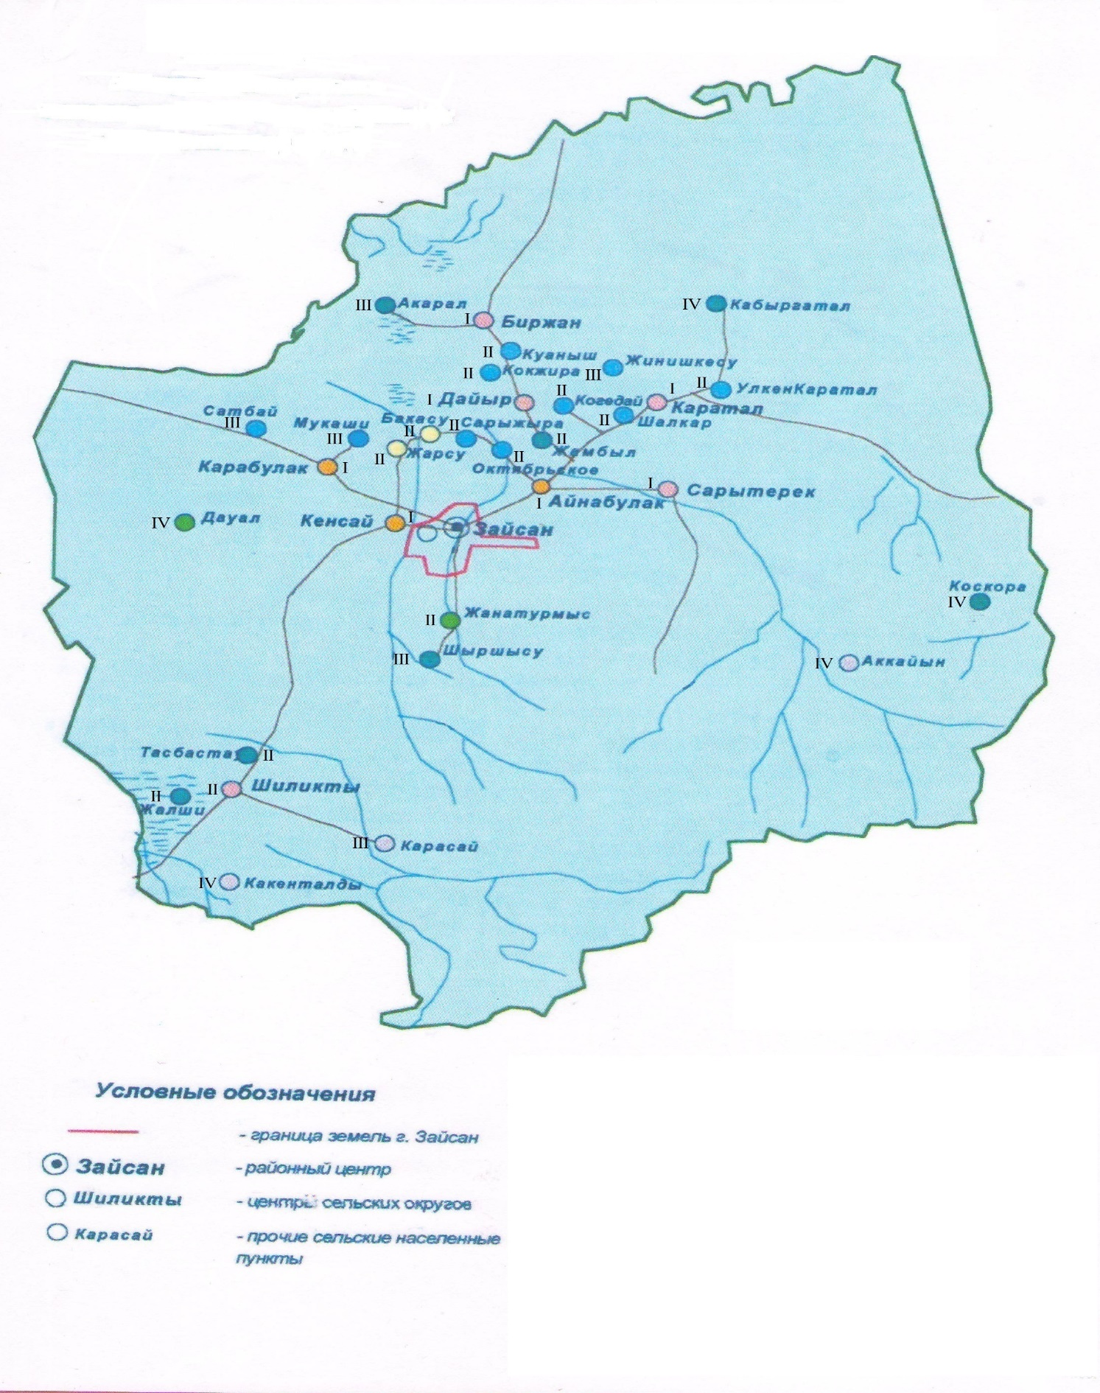

© 2012. РГП на ПХВ «Институт законодательства и правовой информации Республики Казахстан» Министерства юстиции Республики Казахстан

